Паспорт отряд ЮИД «Светофорик»

Территория:Дубовскийрайон муниципальное бюджетное образовательное учреждение Андреевская средняя школа № 3

Ответственный за безопасность дорожного движения:
Миняйло Сергей Николаевич – завхоз
89281173160

Ответственный работник за мероприятия по профилактике ДДТТ:
Сенькина Наталья Николаевна – заместитель директора по ВР
89198732265
senkinanata78@qmail.com

Руководитель отряда ЮИД:
Сенькина Лариса Александровна
89281991077
lara.senkina.79@yandex.ru

Название отряда ЮИД
«Светофорик»

Списочный состав отряда ЮИД
1.Арцибеев Иван
2.Зражаева Ксения
3. Кайль Надежда
4. Лондарь Роман
5.Синько Анастасия
6.Шанина Эльмира
7. ДокуеваХава
8. Матчина Елизавета
9. Алиев Арсен
10. Алиева Аминат

Девиз отряда ЮИД:
Пусть горы и кручи у нас на пути, отряд «Светофорик» всегда впереди.

Форма отряда ЮИД:

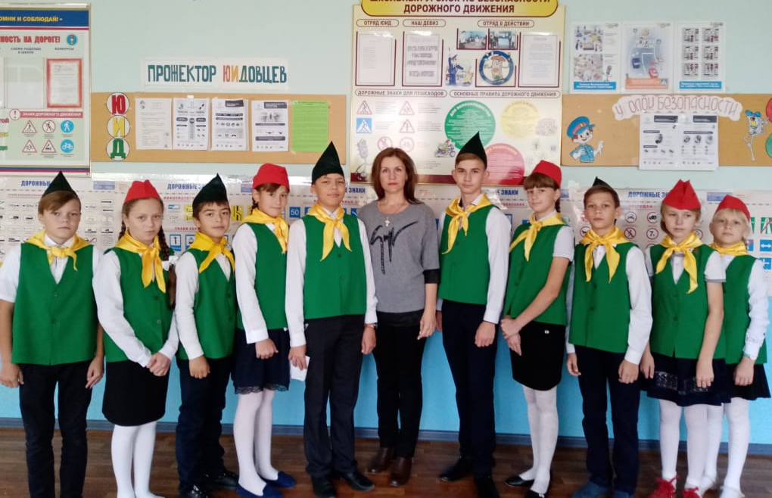

Эмблема отряда ЮИД

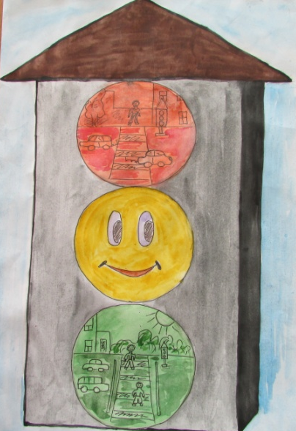

Уголок «Дела юных инспекторов движения» 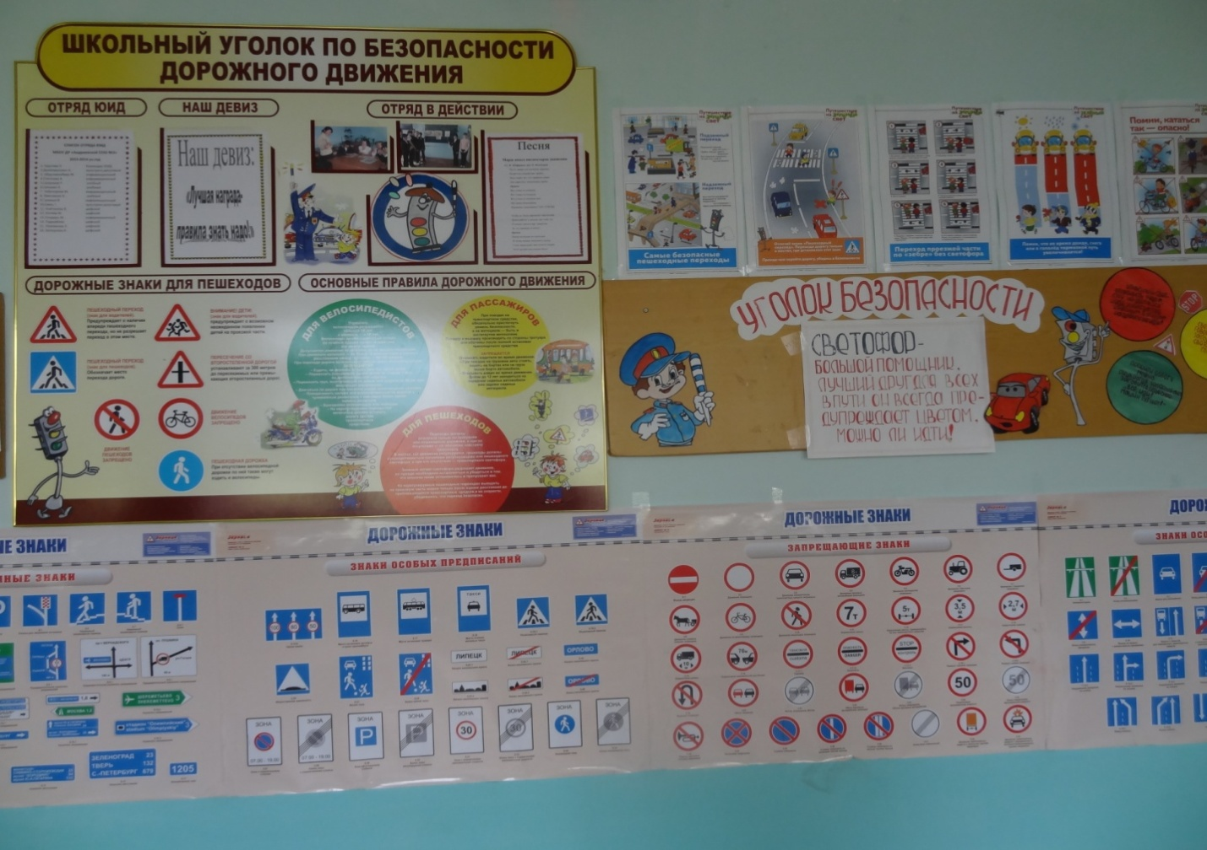

Рубрика отряда ЮИД
(в разделе по ОБДД) на сайте образовательной организации (скриншот прилагается и адрес сайта)

Наличие уголка по безопасности дорожного движения в холле образовательной организации

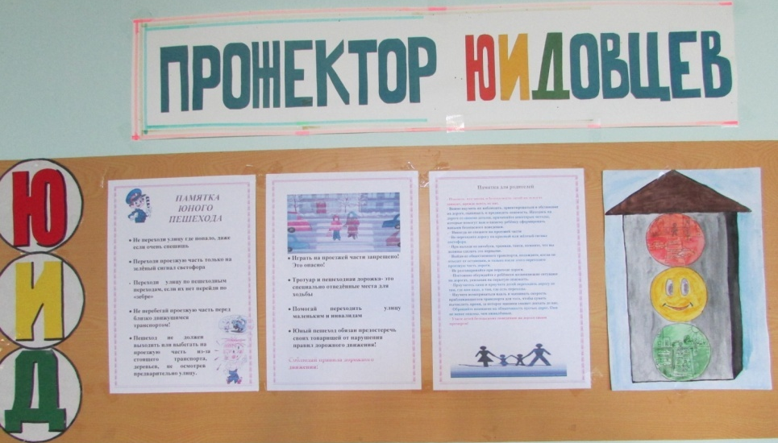

Использование информационной поддержки (газета «Добрая дорога детства»,

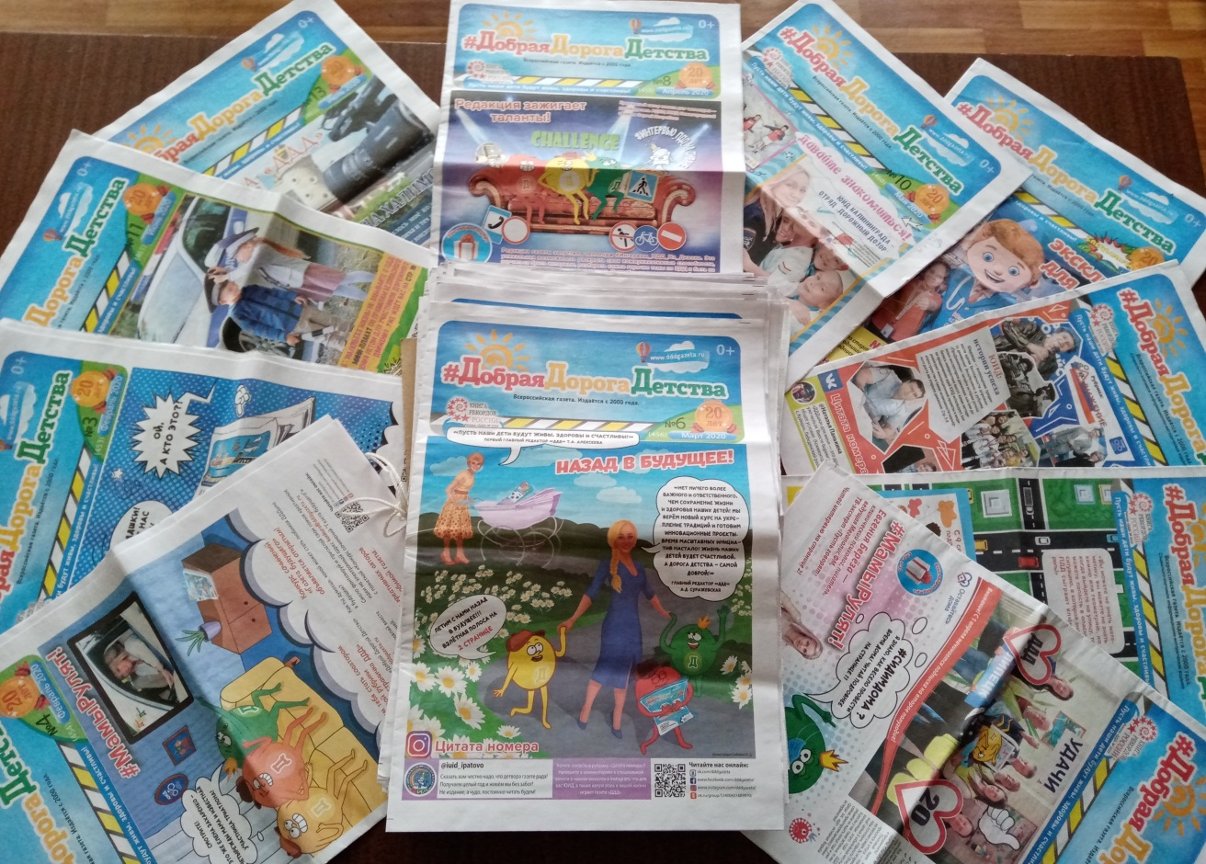

Использование информационной поддержки
(журнал «Путешествие на зелёный свет»)

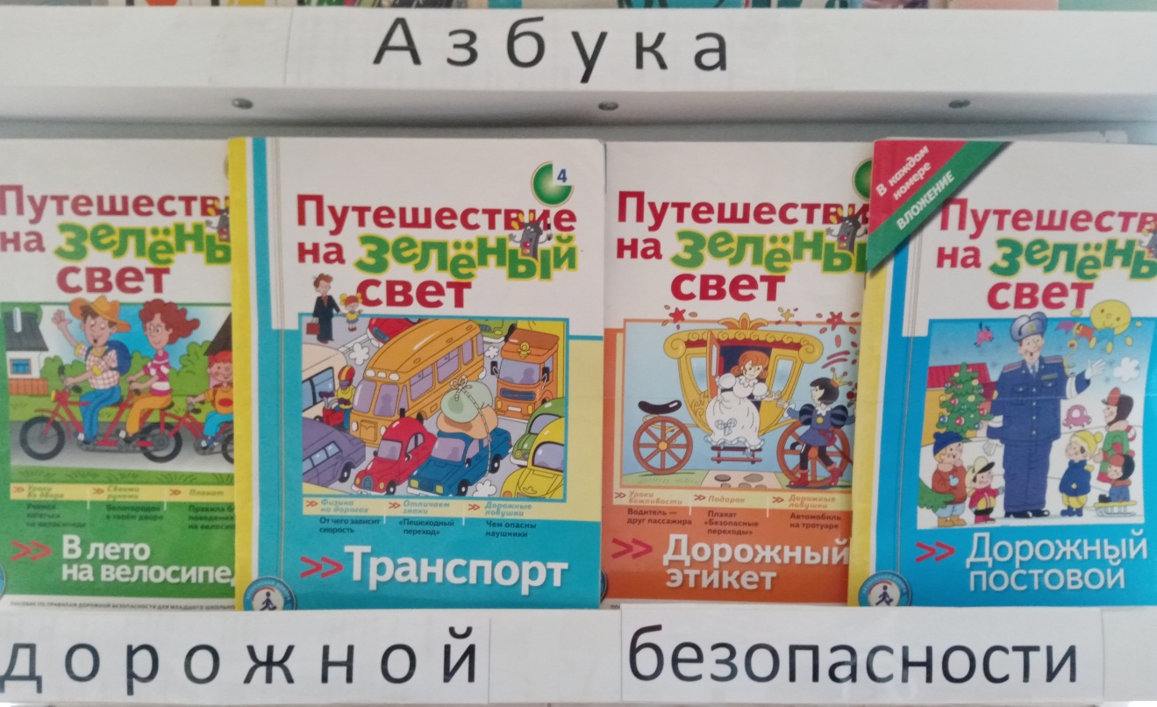

Руководитель отряда ЮИД Сенькина Л.А.

